TOÁN – TUẦN 5
I. TRẮC NGHIỆM
Câu 1. Kết quả của phép tính 7 + 5 là :
A. 11 B. 12 C. 13 D. 14
Câu 2. 16 là kết quả của phép tính nào dưới đây :
A. 9 + 8 B. 4 + 8 C. 7 + 6 D. 7 + 9
Câu 3. Số?
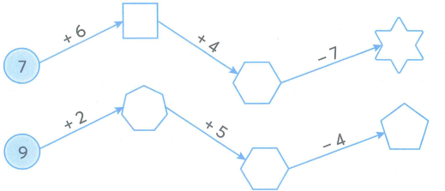
Câu 4. Điền vào chỗ chấm trong phép tính 6 cm + 5 cm = ….cho phù hợp:
A. 12 B. 12 cm C. 11 cm D. 11
Câu 5. Lúc đầu, trên thuyền có 7 người. Sau đó, có thêm 8 người lên thuyền. Vậy thuyền có tất cả số người là:
A. 15 người B. 14 người C. 16 người D. 12 người
Câu 6. Điền dấu > < =
8 + 6 …….. | 8 + 3 | 8 + 8 ….. | 8 + 4
7 + 4 = …… | 8 + 5 | 6 + 9 ….. | 8 + 7
9 + 2 = …… | 9+ 3 | 9 + 8 ….. | 5 + 7
7 + 7 = …… | 7 + 5 | 7 + 9 ….. | 6 + 6
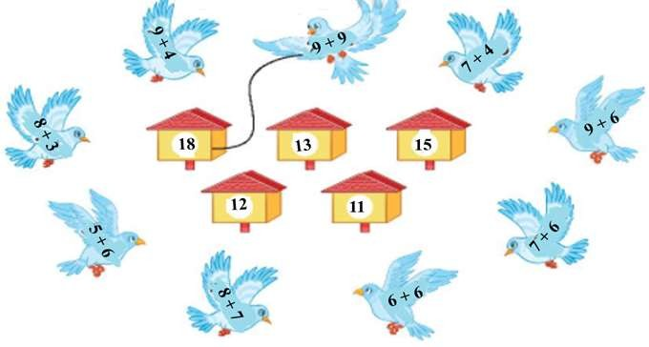
Câu 7. Tìm tổ cho chim.

II. TỰ LUẬN
Bài 1. Lọ hoa có 8 bông hoa, Ngọc cắm thêm 5 bông hoa nữa. Hỏi lọ hoa có tất cả bao nhiêu bông hoa?
…………………………………………………………………………………………………………………………………………………………………………………………………………………………………………………………………………………………………………………………………………………………………………………………………………………………………………………………………………………
Bài 2. Đàn gà nhà Việt có 17 con, mẹ đã bán 9 con. Hỏi đàn gà nhà An còn lại bao nhiêu con?
…………………………………………………………………………………………………………………………………………………………………………………………………………………………………………………………………………………………………………………………………………………………………………………………………………………………………………………………………………………
Bài 3. Trong lọ có 9 cái kẹo. Hà cho thêm vào lọ 4 cái kẹo. Hỏi trong lọ có tất cả bo nhiêu cái kẹo?


………………………………………………………………………………………………………………………………………………………………………………………………………………………………………

Bài 4. Trên xe buýt có 9 hành khách. Đến trạm dừng có 7 người xuống và 2 người lên. Hỏi lúc này trên xe có bao nhiêu hành khách?
……………………………………………………………………………………………………………………………………………………………………………………………………………………………………………………………………………………………………………………………………………………………………………………………………………………………………………………

